BKSZC Pogány Frigyes Technikum

Étlap Weboldal

Szoftverfejlesztő és tesztelő

vizsgaremek

2025. május

Készítette:

Surmann Márk

Buda Levente István

Ócsai Márk

Tartalom

Bevezetés: 2

Kiválasztott téma indoklása 3

Projekt célja 3

A weboldal célközönsége 3

GitHub repository 3

Fejlesztői Eszközök 3

Frontend: 3

Backend: 3

Adatbázis: 3

Verziókezelés: 3

Az adatbázis elkészítése 3

Az adatokat három táblára bontottuk: 4

Vásárlók adatai 4

Rendelések (Kapcsoló tábla) 4

Ételek adatai 4

# 

# Bevezetés:

## Kiválasztott téma indoklása

Az Étlap weboldal ötlete a sok nehezen használható éttermek által fejlesztett weboldalainak a kijavítására és egyszerűsítésére szolgál.

Az éttermek manapság nem akarnak egy hatékony felhasználóbarát weboldalt fejleszteni. A weboldalunk erre ad megoldást.

## Projekt célja

Egy könnyen kezelhető weboldal fejlesztése ahol rendeléseket lehet leadni és a helyszínen átvenni.

A felhasználók ki tudják választani, milyen ételeket akarnak vásárolni és hozzá tudják adni egy listához, amiket meg tudnak rendelni a szükséges adatok megadása után. A rendelést a helyszínen át tudják venni.

## A weboldal célközönsége

A weboldalt azoknak szánjuk akik hatékonyan egyszerűen akarnak rendelni vagy éttermeknek akiknek nincs igényeiknek megfelelő weboldaluk.

## GitHub repository

Az alkalmazások kódjai ebben a repository-ban érhetők el:

<https://github.com/MiniApollo/etlap>

# Fejlesztői Eszközök

## Frontend:

* HTML CSS JavaScript
* Tailwind: CSS keretrendszer
* Vue.js: JavaScript keretrendszer

## Backend:

* Go programozási nyelv
* Gin: HTTP web keretrendszer
* Godotenv: .env változók beolvasása
* Go-MySQL-Driver

## Adatbázis:

* MySQL

## Verziókezelés:

* Git
* Github

## Szövegszerkesztő:

* Visual Studio Code
* Gnu Emacs

## Operációs rendszer:

* Microsoft Windows 10
* Gentoo Gnu/Linux

# Az adatbázis elkészítése

Az adatbázist MySQL adatbázis-kezelővel készítettük el.

Az adatbázist a következő SQL script futtatásával lehet létrehozni: Init.sql

## Az adatokat három táblára bontottuk:

### Vásárlók adatai

A Rendelő által megadott adatok amik alapján el tudja érni az étterem.

* Név
* Email
* Telefonszám
* Leadási idő
* Elkészült
* ID (Vásárló ID): Elsődleges kulcs a táblában automatikusan növekszik, amik alapján az adatbázisában be tudjuk azonosítani a vásárlót.

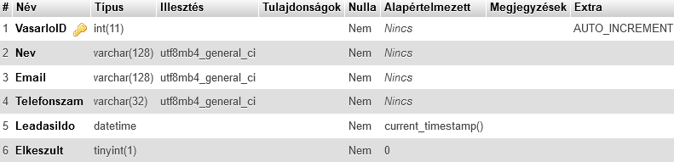

Tesztadatok:

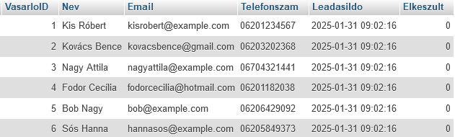

### Rendelések (Kapcsoló tábla)

A vásárlók táblát összeköti az ételek táblával, két mező segítségével:

* Vásárló ID: Idegen kulcs, amivel a vásárlót az adatbázisban be tudjuk azonosítani
* Étel ID: Idegen kulcs az ételek beazonosítására

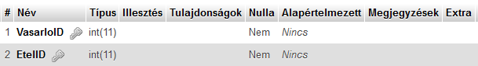

### Ételek adatai

Az étterem kínálata amik közül tud a vevő választani.

* Név
* Leírás
* Kép: A kép elérési útja a fájl rendszerben
* Ár
* ID: Elsődleges kulcs a táblában automatikusan növekszik, amik alapján az adatbázisában be tudjuk azonosítani az ételt.

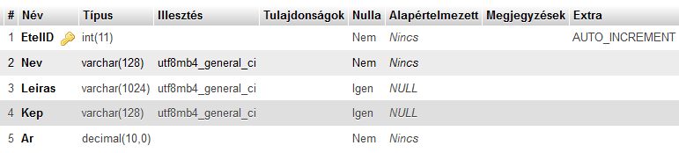

Tesztadatok:

